Зміст

1. Призначення 2
2. Основні параметри та розміри 2
3. Конструкція та принцип роботи 3
4. Встановлення 5
5. Безпека 6
6. Декларації виробника 6
7. Перевірка технічного стану 7
8. Свідоцтво про приймання 8
9. Свідоцтво про повторну перевірку 8
10. Гарантійні зобов’язання 8
11. Інформація про ремонти 8
12. Цілісність та комплектність 9
13. Інформація про сертифікації 9
Додаток А 10
Додаток Б 11

Призначення

Блок живлення «БЖ-1230» (далі – БЖ) призначений для живлення компонентів систем:
- охоронної та охоронно-пожежної сигналізації (покажчиків, світлових та звукових оповіщувачів, сповіщуачів, та ін.);
- оповіщення про пожежу;
- протипожежного захисту (пожежегасіння).
Також використовується для сумісної роботи з модулем пожежегасіння „МУП” виробництва ТОВ ВКПФ „Тірас”.

Основні параметри та розміри

Технічні характеристики БЖ наведені в таблиці 2.1, технічні дані запобіжників в таблиці 2.2.
Таблиця 2.1 – Технічні характеристики БЖ
Параметр | Од.  вим. | Значення
Діапазон напруг живлення (від мережі) | В | 187 – 242
Частота мережі живлення | Гц | 50 ± 1
Потужність, що споживається від мережі, не більше | ВА | 70
Струм, що споживається від мережі, не більше | А | 0,38
Вихідна напруга  - при роботі від мережі 220В  - при роботі від акумуляторної батареї | В | 13,5 – 13,8  10,0 – 13,5
Пульсації вихідної напруги  (подвійна амплітуда), не більше | мВ | 100
Номінальний струм навантажування | А | 3
Струм заряду акумуляторної батареї | А | 0,8 – 0,9
Максимальна напруга заряду батареї | В | 13,8
Акумуляторна батарея  - номінальна напруга  - ємність | В  А*год | 12  7 – 18
Напруга відключення батареї від навантажування | В | 10,5 – 10,9
Напруга сигналу „батарея нижче норми” | В | 11,2 – 11,6
Максимальний струм через вихід „ВН” | мА | 200

Закінчення таблиці 2.1
Параметр | Од.  вим. | Значення
Час визначення несправностей, не більше  - зарядного пристрою  - інші несправності | хв.  хв. | 30  5
Габаритні розміри Ш х В х Г | мм | 215±5 х 300±5 х 85±5
Вага (без акумулятора), не більше | кг | 2,0±0,5

Таблиця 2.2 – Технічні дані запобіжників
Захищуване коло | Номінал запобіжника, А | Позиційне позначення
1 Мережа 220В | 3,15 | F1
2 Акумуляторна батарея | 5 | F3
3 Вихід БЖ (навантажування) | 5 | F2

Таблиця 2.3 – Оціночний час роботи від резервного джерела
Час роботи від батареї, годин | Струм навантаження, А
Час роботи від батареї, годин | Ємність 7 А*год | Ємність 15-18 А*год
20 | 0,35 | 0,75
10 | 0,7 | 1,5
4 | 1,5 | 3
1,5 | 3 | -
Примітка. Оціночний час роботи наданий для температури зовнішнього середовища 25⁰С та повністю зарядженої батареї. При зниженні температури час роботи зменшується.

Умови експлуатування
БЖ призначений для безперервної цілодобової роботи в приміщеннях з кліматом, що регулюється. Діапазон температур від мінус 5⁰С до 40⁰С.
В середовищі приміщень, де відбувається експлуатування чи зберігання приладу не повинно бути агресивних домішок, що викликають корозію.

Конструкція та принцип роботи

БЖ виконаний в металевому корпусі з ступенем захисту ІР30 відповідно стандарту EN60529.
БЖ в своєму складі має основне та резервне джерело живлення, резервним джерелом живлення є акумуляторна батарея. Основне джерело живлення побудовано по схемі однотактного зворотньоходового перетворювача напруги.
При несправності основного джерела живлення відбувається автоматичний перехід на резервне. Зворотній перехід також відбувається автоматично.
БЖ має автоматичний зарядний пристрій, що не обслуговується. Час відновлення 80% ємності акумуляторної батареї не більше 24 годин, 100% ємності – не більше 72 годин.
Обмеження струму заряду відбувається за допомогою регулювання напруги заряджального пристрою (в режимі стабілізації струму).
Увага! При відключенні батареї відбувається автоматичне вимкнення заряджальної напруги.

БЖ має захист від: перевантаження виходу по струму, перегріву, неправильного підключення батареї, глибокого розряду, заряджального пристрою від короткого замикання.
Запуск приладу від акумуляторної батареї здійснюється автоматично після її приєднання, крім випадку коли напруга батареї нижче 10,5 В.
Захист від несанкціонованого доступу забезпечується наявністю тамперу всередині корпусу.

Індикація
БЖ має 6 індикаторів. Режими роботи індикаторів наведені в таблиці 4.1.
Таблиця 4.1
Символ індикатора | Режими роботи
 | Світиться – хоча б одне з джерел живлення працює | Не світиться – немає живлення (основного та резервного)
 | Загальний індикатор несправностей. Мигає сам – несправність заряджального пристрою | Не світиться – несправностей не виявлено
,  | Мигає – несправність основного живлення (мережі 220В) | Не світиться – несправностей не виявлено
,  | Мигає – низька ємність батареї (батарея розряджена) | Не світиться – несправностей не виявлено
,  | Мигає – несправність батареї або батарея відсутня | Не світиться – несправностей не виявлено
,  | Мигає – несправність виходу «+12В» (напруга нижче 9В) | Не світиться – несправностей не виявлено

Клеми підключення
Мережа: „L” – фазовий провід мережі 220В, „N” – нульовий провід мережі 220В,  – провід заземлення.
Вихід навантажування: „0В” – схемна земля, „+12В” – вихідна напруга. Клеми „0В” та „+12В” дубльовані для зручності підключення.
Вихід „ВН” – вихід типу „відкритий колектор” для передавання виявлених несправностей (див. таблицю 4.1). При відсутності несправностей вихід „ВН” відкритий (має потенціал схемної землі), при виявлені несправності – переходить в режим високого опору (розрив кола).

Встановлення

Робоче положення корпусу при експлуатації – закріплений на вертикальній поверхні.
Конструкцією корпусу передбачено 3 отвори для його кріплення: два для навішування в верхній частині корпусу, та третій для фіксації. Розмітка для отворів кріплення приведена в додатку А.
Доступ всередину корпусу відбувається за допомогою викрутки.
Загальна компоновка блоку живлення наведена в додатку Б, рисунок Б.1.

Електропроводка
В електропроводці приміщення повинен бути встановлений легкодоступний пристрій для від’єднання живлення від БЖ (наприклад автоматичний вимикач). Якщо вимикач має одну групу контактів, він має бути встановлений в фазовий провід.
Для підключення живлення необхідно використовувати кабелі з подвійною ізоляцією. Переріз гнучких проводів (багатожильних) для підключення живлення повинен бути від 0,5 мм² до 1,0 мм², не гнучких – від 1 мм² до 1,5 мм².
Проводи живлення повинні бути підключені до чітко визначених клем: фазовий провід – до клеми „L”, нульовий – до клеми „N”, провід заземлення – до клеми .
Рекомендований переріз проводів для підключення навантажування 0,5 мм² – 0,75 мм², максимальний переріз – 1,0 мм².
Після здійснення підключень проводів живлення та виходів закріпити їх на спеціальних кронштейнах (за допомогою стяжних стрічок – див. Додаток Б, рис. Б.2).
Акумуляторну батарею встановити відповідно до рисунку Б.3 додатку Б. Для батарей (15-18) А*год необхідно встановити перехідні клеми (Додаток Б, рис. Б.4). Підключення клем здійснити відповідно до кольорового маркування.

Безпека

БЖ відноситься до апаратури класу І захисту від ураження електричним струмом.
Увага! Під час експлуатування БЖ обов’язково має бути підключений до контуру захисного заземлення приміщення.
Увага! В середині корпусу БЖ є незахищені частини під небезпечною напругою. Перед проведенням робіт з обслуговування необхідно відключати БЖ від мережі 220В.
Під час установлювання та експлуатування приладу обслуговуючому персоналу необхідно керуватися «Правилами технічного експлуатування електроустановок споживачів» і «Правилами техніки безпеки при експлуатуванні електроустановок споживачів».
Установлювання, знімання і ремонт приладу необхідно виконувати за умови вимкненої напруги живлення.
Роботи з установлювання, знімання та ремонту приладу повинні проводитися працівниками, що мають кваліфікаційну групу по техніці безпеки не нижче IV.
Під час виконання робіт необхідно дотримуватись правил пожежної безпеки.
Для виключення можливості перегріву елементів БЖ забороняється закривати вентиляційні отвори в верхній частині кожуха.

Декларації виробника

Конструкція БЖ виконана відповідно до системи управління якістю, що містить набір правил проектування всіх елементів.

Всі компоненти БЖ було обрано за цільовим призначенням та умови їх експлуатування відповідають умовам довкілля поза корпусом відповідно до класу 3к5 ІЕС 60721-3-3.

Перевірка технічного стану

Ця методика призначена для персоналу, який обслуговує засоби охоронно-пожежної сигналізації та здійснює перевіряння їх технічного стану.

Методика включає в себе перевірку працездатного стану БЖ та технічного стану з метою виявлення прихованих дефектів. Невідповідність приладу вимогам, що наведені в цій методиці, є підставою для проведення ремонту.
Перевірка технічного стану повинна проводитись в нормальних умовах кліматичних факторів зовнішнього середовища, відповідно до умов експлуатування (розділ 2).

Послідовність операцій у разі перевірки вказана в таблиці 7.1

Таблиця 7.1 – перевірка приладу
№  опер. | Операція  (Інструмент) | Методика перевірки
1 | Зовнішній вигляд | Провести зовнішній огляд. Впевнитися у відсутності зовнішніх ушкоджень.
2 | Перевірка індикації | Впевнитись, БЖ не має несправних кіл (індикатор погашений). Впевнитись, що індикатор  світиться.
3 | Перевірка вихідної напруги (Вольтметр) | Заміряти напругу між клемами „0В” та „+12В”, вона повинна знаходитись в діапазоні 13,6В – 13,8В.
4 | Перевірка справності кіл резервного електроживлення  (Вольтметр, секундомір) | Відключити клеми від акумулятора, через час не більше 80 секунд повинні миготіти індикатори та . Підключити акумуляторні клеми до акумулятора, через час не більше 20 секунд вище вказані індикатори повинні погаснути.  Вимкнути живлення БЖ, він повинен перейти на резервне живлення без збоїв (індикатор повинен світитись). Через час не більше 80 секунд повинні миготіти індикатори та . Відновити живлення 220В, впевнитись що індикатори та погасли.

Рекомендований період перевірки технічного стану БЖ – один раз на рік.

Свідоцтво про приймання

Блок живлення БЖ-1230 відповідає технічним умовам ТУ У 31.6-25499704-005:2007 та визнаний придатним для експлуатування.  Заводський номер приладу вказаний в правому верхньому кутку обкладинки паспорта. | Дата виготовлення, печатка СТК

Свідоцтво про повторну перевірку

Прилад, який знаходиться на складі ВКПФ „Тірас” більше 6 місяців, підлягає повторній перевірці перед відвантаженням.

Дата повторної перевірки __________________

Представник СТК підприємства __________________ м.п.

Гарантійні зобов’язання

Виробник гарантує відповідність приладу вимогам технічних умов у разі дотримання споживачем умов експлуатування, транспортування, зберігання й монтажу, установлених технічними умовами підприємства-виробника. Термін дії гарантії – 24 місяці з дати випуску або з дати повторної перевірки приладу.

Інформація про ремонти

Ремонт приладу проводиться підприємством-виробником.

Безкоштовному ремонту підлягають прилади, в яких не закінчився термін дії гарантії, та експлуатування яких проводилось згідно даного паспорту.

Для здійснення ремонту прилад висилають разом з листом, у якому повинні бути зазначені: характер несправності, місце експлуатування приладу, контактний телефон особи по питанням ремонту.

Цілісність та комплектність

Після розпаковування приладу необхідно:
- провести його зовнішній огляд і переконатися у відсутності механічних ушкоджень;
- перевірити комплектність, що повинна відповідати таблицям 12.1 та 12.2.

Таблиця 12.1 – Комплексність приладу
Найменування | Позначення | шт. | Примітка
Прилад БЖ-1230 | ААЗЧ.436234.001 | 1
Паспорт | ААЗЧ.436234.001 ПС | 1
Акумуляторна батарея | 12В, 7 А∙год – 18 А∙год | 1 | *
Примітка. * - за окремим замовленням.

Таблиця 12.2 – Комплект монтажних та запасних частин
Найменування | Кількість, шт.
Клема перехідна (для батареї) | 2
Стяжка нейлонова | 2
Запобіжник 5х20 – 5А | 2
Обмежувальний куток (для батареї 7 А*год) | 1

Інформація про сертифікацію

13.1 Блок живлення БЖ-1230 відповідає всім вимогам ДСТУ IEC 60839-1-1, ДСТУ IEC 60839-1-3, ГОСТ 12.1.004, ГОСТ 12997, ГОСТ 23511, ГОСТ 26342, ГОСТ 29191.
Сертифікат № UA1.018.0043079-09 від 7.07.2009р., термін дії до 15.06.2014р.
13.2 Система управління якістю ВКПФ «Тірас» сертифікована в системі сертифікації Укрсепро на відповідність ДСТУ ISO 9001-2001. Сертифікат № UA2.011.03634-09 від 16.06.2009р. термін дії до 15.06.2014 р.

Додаток А

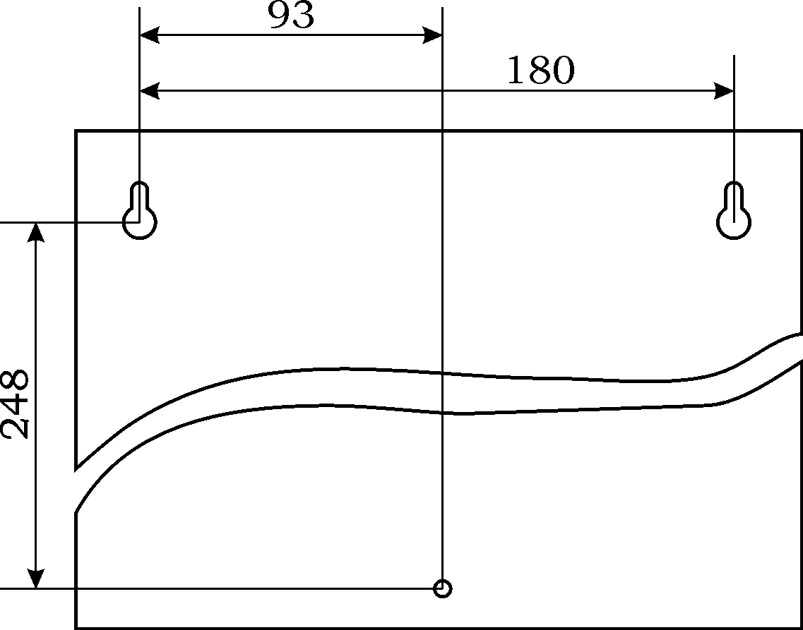

Рисунок А.1 – розмітка отворів для кріплення

Додаток Б

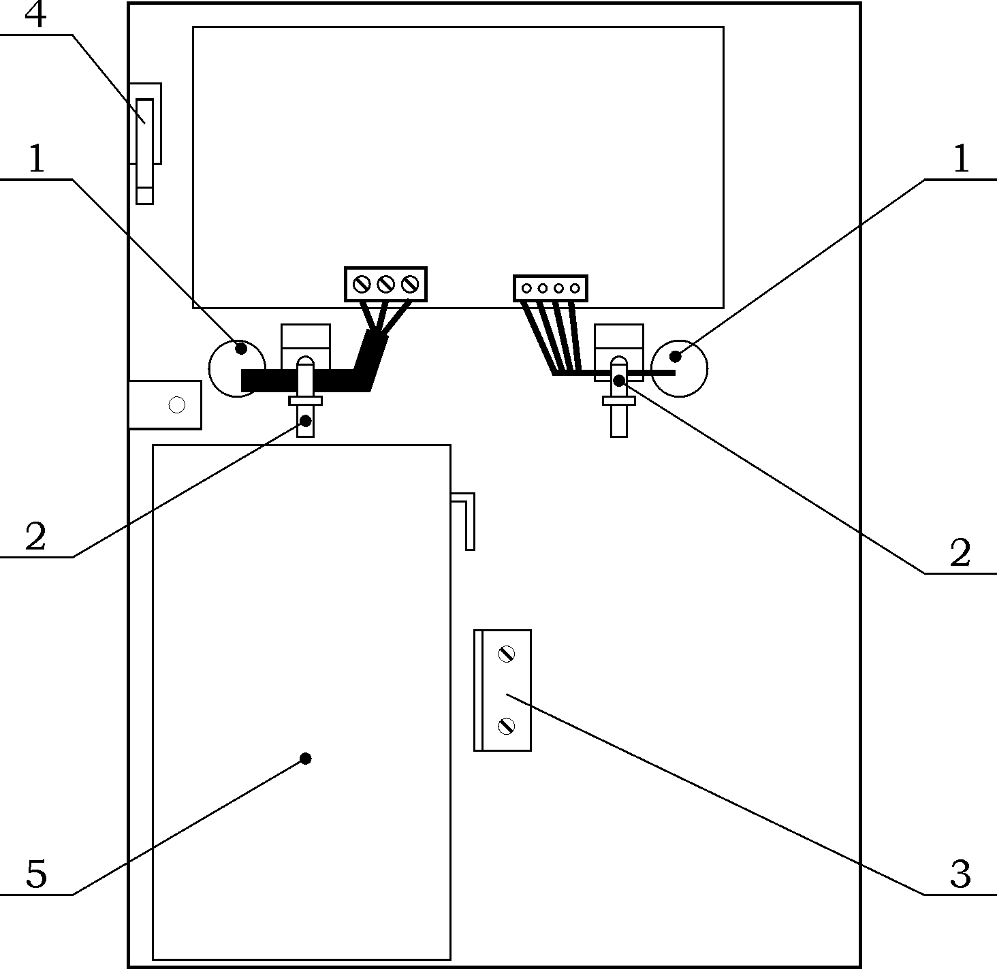

Рисунок Б.1 – Компоновка блоку живлення: 1 – отвори для введення проводів;
2 – стяжні стрічки для кріплення проводів; 3 – обмежувальний куток для батареї 7 А*год (з заводу не встановлений); 4 – тампер (обмеження доступу);
5 – акумуляторна батарея.

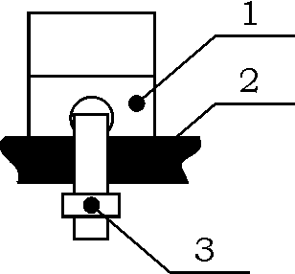

Рисунок Б.2 – Спосіб кріплення вхідних та вихідних проводів: 1 – кронштейн в корпусі; 2 – провід; 3 – стяжка нейлонова.

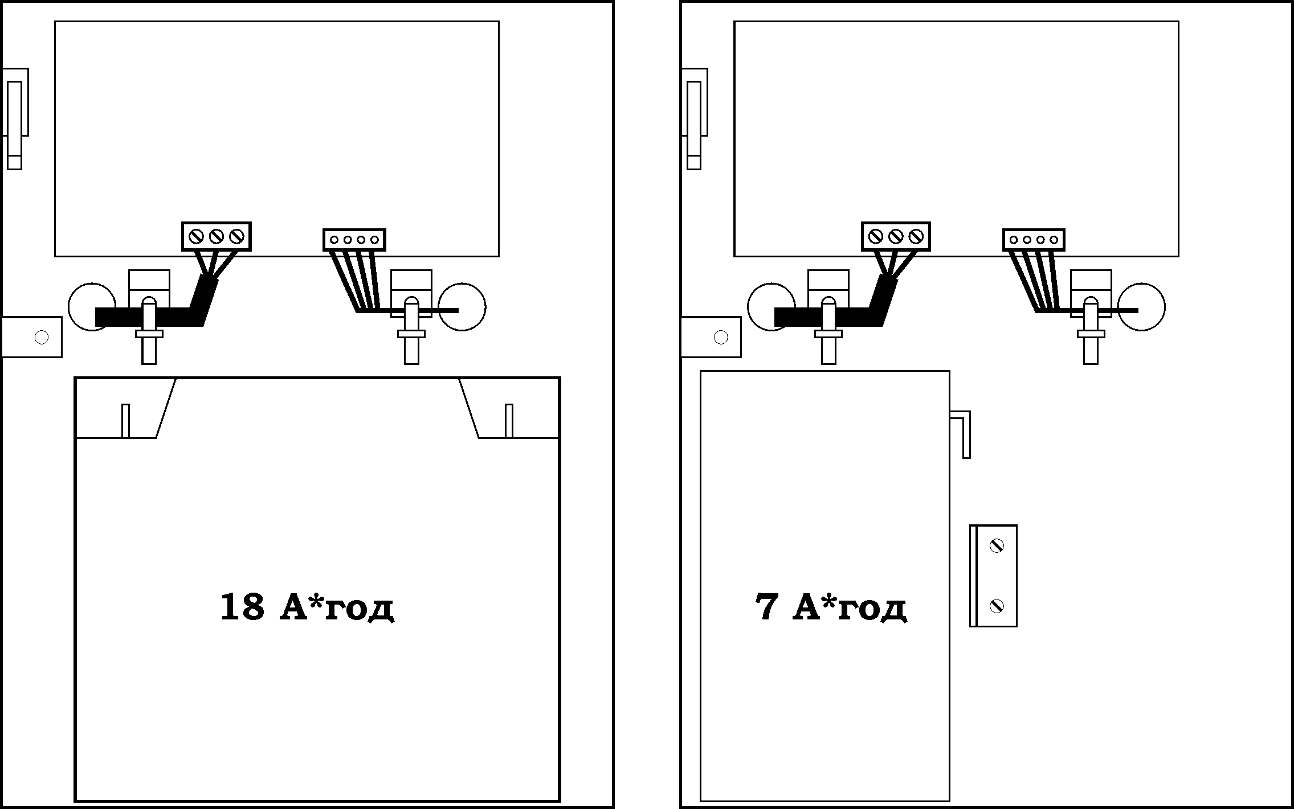

Рисунок Б.3 – Спосіб встановлення акумуляторної батареї

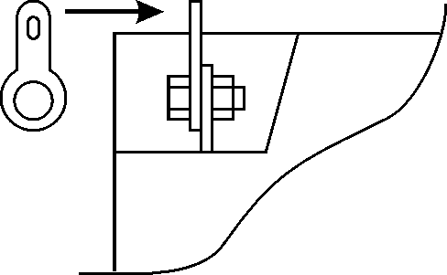

Рисунок Б.4 – Приєднання перехідної клеми до акумуляторних батарей
(15-18) А*год.

